|  |  |  |
| --- | --- | --- |
| C:\Users\ponder\AppData\Local\Microsoft\Windows\Temporary Internet Files\Content.Word\BDT-25th_anniversary_2017-Logo_411959-3_transparent.png | **电信发展顾问组（TDAG）**  **第22次会议，2017年5月9-12日，日内瓦** | C:\Users\murphy\AppData\Local\Microsoft\Windows\Temporary Internet Files\Content.Outlook\PQ94T9LJ\bd_C_25Years_Horizontal-411959.jpg |
|  | |  |
|  | | **文件** **TDAG17-22/****25-C** |
|  | | **2017年2月28日** |
|  | | **原文：****英文** |
| 电信发展局主任 | | |
| 国际电联区域代表性满意度调查结果 | | |
|  | | |
| **摘要：**  本文件介绍了国际电联区域代表性满意度调查的初步结果。  **须采取行动：**  请电信发展顾问组审议本报告并酌情提供指导。  **参考文件：**  第25号决议（2014年，釜山，修订版）及附件。 | | |

1 本文件旨在介绍国际电联区域代表性满意度调查的结果。

2 国际电联收到了129份调查回复，其中88份来自成员国，41份来自部门成员、部门准成员、学术成员、区域组织和国际组织，具体细节请参见下页的表1和表2。

**表1**

|  |  |  |  |  |
| --- | --- | --- | --- | --- |
|  | **发达国家** | **经济转型国家** | **发展中国家** | **最不发达国家** |
| **%** | 9.52% | 16.67% | 60.32% | 13.49% |

**表2**

|  |  |
| --- | --- |
| **区域分布** | |
| **区域** | **所占百分比** |
| 非洲 | 14.29% |
| 美洲 | 38.88% |
| 阿拉伯国家 | 14.29% |
| 亚太 | 8.73% |
| 欧洲 | 7.94% |
| 独联体（CIS）国家 | 18.87% |

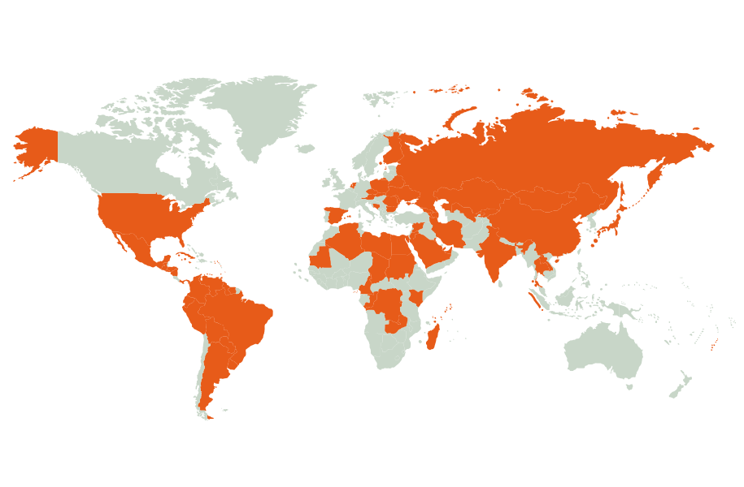3参与国际电联区域代表性满意度调查各方的地理分布情况如下：

4 本次调查各方面的总体结果基本令人满意。本文件进一步详细的介绍了调查的结果。

**4.1 区域代表处/地区办事处的位置以及提供服务的质量**

绝大多数调查参与者指出区域代表处和地区办事处所在位置恰当，且他们熟悉国际电联开展的，包括区域层面开展的各项活动。多数调查参与者亦指出，他们认为区域代表处和地区办事处的人员配置水平是合适的。接下来几页中的图表详细描述了有关区域代表处/地区办事处位置以及提供服务的质量方面的调查结果：

|  |  |  |
| --- | --- | --- |
|  | **是** | **否** |
| 您是否熟悉国际电联的各项活动？ | 126 | 3 |

此问题收到的答复数量：129/129 (100.00%)

**图 1**

否

是

|  |  |  |
| --- | --- | --- |
|  | **是** | **否** |
| 您是否了解国际电联的区域性活动？ | 121 | 8 |

此问题收到的答复数量：129/129 (100.00%)

**图2**

否

是

意见：

• 区域代表处/地区办事处的位置可在相关区域内各国之间定期轮换；

• 部分国家提出了一些关于是否有机会变更所在区域的问题。

|  |  |  |  |
| --- | --- | --- | --- |
|  | **是** | **部分认可** | **否** |
| 您是否认为区域代表处/地区办事处位于最佳地点？ | 102 | 22 | 4 |

此问题收到的答复数量：128/129 (99.22%)

**图3**

是

部分认可

否

|  |  |  |  |
| --- | --- | --- | --- |
|  | **是** | **部分认可** | **否** |
| 您是否认为区域代表处/地区办事处的人员配置水平合理？ | 94 | 21 | 11 |

此问题收到的答复数量：109/129 (84.49%)

此问题收到的答复数量：126/129 (97.67%)

**图4**

部分认可

是

是

意见：

• 鉴于活动数量的增长，应增加人员配置水平以应对巨大的需求；

• 可以考虑将总部人员重新配置到驻地办事处，以便更好地响应成员的要求。

|  |  |  |  |  |  |
| --- | --- | --- | --- | --- | --- |
|  | **始终具备高质量** | **总体不错** | **令人满意** | **质量因请求而异** | **质量不高** |
| 您如何评价区域代表处/地区办事处所提供服务的质量? | 46 | 60 | 14 | 5 | 1 |
|  |  |  |  |  |  |

**图5**

总体不错

质量因请求而异

始终具备高质量

令人满意

质量不高

|  |  |  |  |
| --- | --- | --- | --- |
|  | **是** | **部分认可** | **否** |
| 您提出的问题/问询是否在合理的时间段内收到了答复？ | 109 | 15 | 2 |

此问题收到的答复数量：126/129 (97.67%)

**图6**

是

否

部分认可

意见：

• 在某些极其特殊的情况下，没有收到回复或回复的延时超长。

**4.2 联系的经常性及接待/设施的质量**

绝大多数调查参与者指出他们经常与国际电联联系，每月至少几次甚至更多。询问回复的质量通常在较高水平以上。调查参与者中约有2/3与国际电联总部的联系人接洽。在联系人方面，区域代表处排名第二。

大多数调查参与者指出，他们从区域代表处/地区办事处收到的信息质量超越了较高水平。

根据此调查，3个最令人感兴趣的活动领域为：

• 技术和网络发展；

• 国际电联的活动；

• 网络安全。

|  |  |  |  |  |
| --- | --- | --- | --- | --- |
|  | **经常** | **一个月几次** | **一年几次** | **从不** |
| 您是否经常与国际电联联系？ | 50 | 26 | 48 | 3 |

此问题收到的答复数量：126/129 (97.67%)

**图7**

从不

一年几次

一个月几次

经常

|  |  |  |  |  |
| --- | --- | --- | --- | --- |
|  | **始终具备高质量** | **总体不错** | **令人满意** | **质量因请求而异** |
| 您如何评价我方为您的查询所提供回复的质量? | 59 | 51 | 10 | 7 |

此问题收到的答复数量：126/129 (97.67%)

**图8**

令人满意

总体不错

质量因请求而异

始终具备高质量

|  |  |  |  |
| --- | --- | --- | --- |
|  | **总部** | **区域代表处** | **地区办事处** |
| 国际电联与您联系的联系人在哪里？ | 83 | 71 | 43 |

此问题收到的答复数量：126/129 (97.67%)

**图9**

地区办事处

区域代表处

总部

|  |  |  |  |  |
| --- | --- | --- | --- | --- |
|  | **经常** | **一个月几次** | **一年几次** | **从未收到过** |
| 您是否会从国际电联区域代表处/地区办事处收到信息? | 54 | 38 | 30 | 6 |

此问题收到的答复数量：126/129 (97.67%)

**图10**

从未收到过

经常

一年几次

一个月几次

|  |  |  |  |  |  |
| --- | --- | --- | --- | --- | --- |
|  | **始终具备高质量** | **总体不错** | **令人满意** | **质量因请求而异** | **质量不高** |
| 您如何评价从区域代表处/地区办事处收到的信息的质量? | 50 | 52 | 16 | 5 | 2 |

此问题收到的答复数量：126/129 (97.67%)

**图11**

始终具备高质量

令人满意

质量不高

总体不错

质量因请求而异

|  |  |  |  |  |
| --- | --- | --- | --- | --- |
|  | **经常** | **一个月几次** | **一年几次** | **从不** |
| 您多长时间会与国际电联区域代表处/地区办事处代表会面? | 11 | 13 | 87 | 15 |

此问题收到的答复数量：126/129 (97.67%)

**图12**

经常

从不

一年几次

一个月几次

**图13**

频谱管理和广播

数字包容

技术和网络发展

ICT统计数据和指标

ICT应用

气候变化

国际电联的活动

标准化

应急通信

监管和市场环境

最不发达国家和小岛屿发展中国家

网络安全

意见：

• 调查参与者提及的其它感兴趣的领域还包括：其它部门的活动（全权代表大会、世界无线电通信大会、ITU-T研究组的活动、信息社会世界峰会）、物联网（IoT）、智慧城市和电子发展、远程医疗等。

**4.3 活动的相关性或未来的要求**

大多数参与者认为区域代表处/地区办事处的活动与其相关，且与其它国际/国家组织开展的活动并不重复。多数参与者认为区域代表处/地区办事处可以妥善地实施区域性举措，并为实现战略规划的目标和成果做出了积极的贡献。很大一部分参与者认为区域代表处/地区办事处不能很好地代表国际电联的所有部门。

|  |  |  |  |
| --- | --- | --- | --- |
|  | **相关** | **部分相关** | **不相关** |
| 您如何评价区域代表处/地区办事处活动的相关性？ | 93 | 28 | 3 |

此问题收到的答复数量：124/129 (96.12%)

**图14**

不相关

部分相关

相关

意见：

• 部分参与者就活动的相关性以及活动与区域举措间连接的充分性保留意见；

• 许多意见对区域代表处/地区办事处活动的质量提出了要求。

|  |  |  |  |
| --- | --- | --- | --- |
|  | **是** | **部分认可** | **否** |
| 您是否认为国际电联区域代表处/地区办事处与其它国际/国家组织提供的服务存在重复？ | 9 | 39 | 77 |

此问题收到的答复数量：125/129 (96.89%)

**图15**

部分认可

否

是

意见：

• 从许多意见可以看出参与调查者认为这些服务之间不存在重叠。

|  |  |  |  |
| --- | --- | --- | --- |
|  | **是** | **部分认可** | **否** |
| 您是否认为国际电联的区域性举措能够恰当地满足相关区域的需求？ | 83 | 38 | 4 |

此问题收到的答复数量：125/129 (96.89%)

**图16**

部分认可

是

否

意见：

• 参与调查者突出强调了每年审议区域性举措实施情况的重要性。

|  |  |  |
| --- | --- | --- |
|  | **是** | **否** |
| 您是否希望国际电联区域代表处/地区办事处开展任何其它活动？ | 62 | 59 |

此问题收到的答复数量：121/129 (93.79%)

**图17**

是

否

意见：

• 现已确定了如下主要活动领域：

– 能力建设；

– 标准化活动；

– 大数据、云计算；

– 地面数字电视；

– IPv6；

– 其它部门的活动；

– 宽带；

– 频率协调；

– 市场开发的政策和监管活动。

|  |  |  |  |
| --- | --- | --- | --- |
|  | **是** | **部分认可** | **否** |
| 您是否认为区域代表处/地区办事处为实现国际电联战略规划的目标与成果做出了贡献？ | 97 | 24 | 4 |

此问题收到的答复数量：126/129 (97.67%)

**图18**

部分认可

是

否

意见：

• 大多数意见是积极的，且参与调查者认为相关区域性举措为实现国际电联战略规划的目标和成果做出了巨大贡献。

|  |  |  |  |
| --- | --- | --- | --- |
|  | **是** | **部分认可** | **否** |
| 您是否认为区域代表处/地区办事处能够恰当地代表国际电联的各个部门/推广各项活动? | 65 | 46 | 13 |

此问题收到的答复数量：125/129 (96.89%)

**图19**

部分认可

是

否

意见：

• 许多参与者指出应通过努力更好地体现无线电通信部门和电信标准化部门的工作。

**4.4 宣传和信息的获取/相关性**

参与调查者中仅有半数熟悉国际电联区域代表处网站的信息并认为该网站提供的有关国际电联区域代表性的信息质量和相关性超越了较高水平。

大多数调查参与者认为国际电联网站应使用相关语文，专门聚焦于特定区域的新闻和活动。仅有半数调查参与者认为宣传和媒体活动能够充分展示国际电联的工作。

|  |  |  |  |
| --- | --- | --- | --- |
|  | **是** | **部分认可** | **否** |
| 您是否熟悉国际电联区域代表处网站的信息？ | 73 | 42 | 13 |

此问题收到的答复数量：128/129 (99.22%)

图20

否

部分认可

是

意见：

• 许多参与者指出应努力完善国际电联的区域代表处网站，同时指出该网站不易查找；

• 其它参与者指出，获取相关信息的主要渠道是区域代表处的主任。

|  |  |  |  |  |  |
| --- | --- | --- | --- | --- | --- |
|  | **始终具备高质量** | **总体不错** | **令人满意** | **质量因请求而异** | **质量不高** |
| 您如何评价国际电联网站提供的有关国际电联区域代表性的信息的质量/相关性？ | 25 | 55 | 36 | 7 | 2 |

此问题收到的答复数量：125/129 (96.89%)

**图21**

总体不错

质量因请求而异

始终具备高质量

令人满意

质量不高

意见：

• 就信息和网站的质量和可用性提供出了一些意见。

|  |  |  |  |
| --- | --- | --- | --- |
|  | **是** | **部分认可** | **否** |
| 您是否认为国际电联网站应使用相关语文专门聚焦于特定区域的新闻和活动？ | 88 | 21 | 15 |

此问题收到的答复数量：124/129 (96.12%)

**图22**

部分认可

是

否

意见：

• 许多参与者指出，针对当前的普遍情况有必要使用相关语文提供更多信息。

|  |  |  |  |
| --- | --- | --- | --- |
|  | **是** | **部分认可** | **否** |
| 宣传和媒体活动是否能够充分展示国际电联的工作？ | 65 | 51 | 10 |

此问题收到的答复数量：126/129 (97.67%)

**图23**

部分认可

是

否

意见：

• 部分参与者指出，在充分展示国际电联的工作方面仍有改进余地。

\_\_\_\_\_\_\_\_\_\_\_\_\_\_